Ханцева Г.Н.
Учитель начальных классов МБОУ сош № 117
Г. Снежинск Челябинской области.

Технологическая карта по учебному предмету « Математика « в 4 классе на тему «Решение задач на нахождение площади прямоугольника».
Тип урока | Урок рефлексии. Технологии: проектно-исследовательская, проблемного обучения, информационно – коммуникационная, личностно-ориентированная, игровые технологии
Авторы УМК | Г.В. Дорофеев , Т.Н. Миракова, Т.Б. Бука « Математика» 4 класс, М., « Просвещение», 2017 г., Дорофеев Г.В., Миракова Т.Н. , Бука Т.Б. Математика. Рабочая тетрадь.  4 класс. В 2 частях. Москва « Просвещение» 2017- 2018г.
Цели урока | совершенствовать умения решать задачи изученных видов, совершенствовать устные и письменные вычислительные навыки.  Задачи:  Образовательные: через исследование, наблюдения, подвести  учащихся к самостоятельному выводу , как найти площадь нужной фигуры.  развивать внимание, речь, умение сравнивать, анализировать и делать выводы;  : воспитывать уважение к чужому мнению, умение работать в коллективе, доброжелательное отношение друг к другу, чувство взаимопомощи.  Формировать УУД:  -  Личностные:  способность к самооценке на  основе критерия успешности  учебной деятельности.  -  Регулятивные УУД:  определять и формулировать цель на уроке с  помощью учителя;  планировать своѐ действие в соответствии с поставленной  задачей; вносить необходимые коррективы в действие после его завершения  на  основе его оценки и учѐта характера сделанных ошибок.  -  Коммуникативные УУД:  слушать и понимать речь других; оформлять свои  мысли в устной форме;  договариваться с одноклассниками совместно с учителем  о правилах  поведения и общения и следовать им.  -  Познавательные УУД:  ориентироваться в своей системе знаний;  осуществлять анализ объектов;  находить ответы на вопросы в тексте,  иллюстрациях;  преобразовывать информацию из одной формы в другую:  составлять ответы на вопросы.
Планируемые образовательные результаты( личностные, метапредметные, предметные) | Личностные: воспитывать уважение к чужому мнению, умение работать в коллективе, доброжелательное отношение друг к другу, чувство взаимопомощи.  Метапредметные: ориентироваться в пространстве учебника с помощью значков навигации; понимать цели и задачи учебной деятельности; решать проблемные ситуации; уметь самостоятельно оценивать свои успехи и промахи; развивать умения пользоваться знаково-символическими средствами в учебных целях; развивать логическое мышление при сравнении различных языковых единиц; формировать навыки культуры речи при редактировании своих и чужих текстов; делать самостоятельно выводы; определять цель и дидактическую значимость предлагаемых учебных заданий; выступать в разных ролевых функциях (учитель-ученик), предусмотренных заданиями.  Предметные: через исследование, наблюдения, подвести учащихся к самостоятельному выводу, как найти площадь нужной фигуры.
Оборудование | индивидуальные карточки, презентация, фломастеры, листы А4.
Образовательные ресурсы | - http://www.n-shkola.ru/ Журнал « Начальная школа»  - http://www.zavuch.info/ Завуч Инфо  - http://nsc.1september.ru/ Газета « Первое сентября»  - Смирнова И.М. Смирнов В.А. Геометрия на клетчатой бумаге. М., Чистые пруды 2009г.  - Смирнова И.М. Смирнов В.А. Геометрические задачи с практическим содержанием. М., Чистые пруды 2009г.

Этап урока | Деятельность учителя | Деятельность обучающихся
Этап урока | Деятельность учителя | Познавательная | Коммуникативная | Регулятивная
Этап урока | Осуществляемые действия | Осуществляемые действия  Строят монологическое высказывание, участвуют в учебном диалоге.
1.Мотивация к учебной деятельности  Цель: способствовать формированию положительной учебной мотивации. | Организует проговаривание правил поведения на уроке.  Мотивирует учащихся к учебной деятельности посредством создания эмоциональной обстановки.  Ребята! Мне пришло сообщение по электронной почте.  СМС:  Объявлен конкурс на лучшего помощника по прикладной математике для осуществления проекта по озеленению школьного участка.  1. Нужно решить предложенные задачи.  2. Ответить на вопросы.  3. Решить зачетную задачу.
2.Актуализация знаний фиксация затруднения в индивидуальной деятельности  Цели:  -мотивация к пробному учебному действию;  -фиксация учащимися индивидуальных затруднений в выполнении пробного учебного действия. | Мотивирует учащихся к пробному учебному действию.  - | Анализируют ситуацию, принимают решение  Участвуют в учебном диалоге. Отвечают на вопросы учителя и одноклассников.  Оценивают правильность ответов одноклассников  Проводят прогностическую оценку задания на основе усвоенного способа действия:  Я справлюсь…  Я не уверен…  Мне нужна помощь…
3.Постановка проблемы.  Цель: соотнести свои действия в создавшейся ситуации | Организует постановку проблемного вопроса учащимися.  - Что такое прикладная математика?  - С чем связаны вопросы?  - Какие задачи нужно для этого решить?  Начнем по порядку. | Применяют полученные ранее знания для выполнения задания.  Строят монологическое высказывание, участвуют в учебном диалоге.
4.Построение проекта выхода из затруднения.  Цель: построить проект выхода из затруднения: обдумать цель, тему урока, способ и средства выхода из затруднения. | Организует формулировку темы урока детьми, постановку цели урока, обсуждение способов выхода из затруднения.  Работа в группах.  - Прикладная математика. Что это такое?  Обоснуйте ответы примерами.  - 1,2 группы – дает свое определение прикладной математики, отвечает на вопрос « Где используется прикладная математика?»Открытие новых знаний. Исследование.  2 группа работает с толковым словарем.  Гипотеза:  Если прикладная математика используется на практике, значит наши знания можно применить в данном конкурсе.  - Какую проблему мы перед собой поставим?  Проблема: выяснить, как наши знания можно применить на практике. | Участвуют в учебном диалоге: оформляют четко и понятно тему и цель своей деятельности.  Предлагают способы выхода из затруднения: посмотреть в словаре, прочитать в учебнике и т.д.  Участвуют в обсуждении способов выхода из затруднения, доказывают свою точку зрения.  Определяют и формулируют с помощью учителя тему урока, цель в виде проблемного вопроса.  - Прикладная математика- математика, которая используется на практике, например: нахождение длины забора, площади, количества строительных материалов для школьного участка.
5.Реализация проекта.  Цель:  - организовать коммуникативное взаимодействие с целью реализации построенного проекта, направленного на приобретение недостающих знаний;  - зафиксировать результаты в технологической карте.  -организовать решение исходной задачи, данной для пробного действия и зафиксировать преодоление затруднения;  -уточнить общий характер нового знания.  Цель: учиться находить площадь фигур разными способами , опираясь на предыдущие знания.  Цель: учиться находить площадь нестандартной фигуры.  Цель: учиться находить площадь нестандартной фигуры. | - Какую проблему мы перед собой поставим?  Проблема: выяснить, как наши знания можно применить на практике.  у вас на столе лежит технологическая карта ученика, куда вы будете записывать результаты работы. Все готовы? Желаю вам успехов в работе.  В технологической карте (приложение 1) записываем фамилию, число.  В этой карте на протяжении всего урока ученик записывает результаты своей деятельности.  Все расчеты делают в рабочей тетради.  Урок начинается с устного счета(слайд 1)  Сегодня на уроке мы будем выполнять много творческих и занимательных заданий. Итак,внимание на экран! Расшифруем тему урока!  Перед вами таблица, которую нужно заполнить, решив примеры в таблице ниже. Получив результат вычислений, найдите его в таблице выше и впишите в клеточку выше соответствующую букву этого примера,а затем прочтите слово.  ТЕХНОЛОГИЧЕСКАЯ КАРТА УЧЕНИКА(ЦЫ) 4 КЛАССА  ____________________________________Ф.И.  тема урока:  - И так, о чем же пойдет речь сегодня на уроке? О площади прямоугольника (записывают тему в карту урока).  Начнем с ответов на вопросы.  Каждая группа на свой вопрос.  Слайд 2.  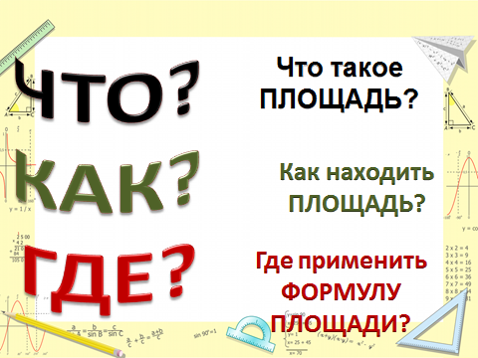  На нашем участке будут клумбы различной формы. Дальнейшие задачи связаны с ними.  Задача№1.  Как измерить площадь фигуры? (Сначала нужно выбрать единицу площади, т.е. квадрат, сторона которого служит единицей длины).  При выбранной единице измерения площадей площадь каждого многоугольника показывает сколько раз единица измерения и ее части укладываются в данном многоугольнике.  Слайд 3.  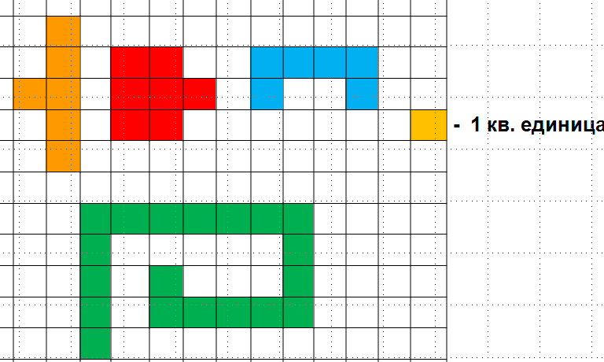  Слайд 4.  Задача №2.  Найти площади фигур.  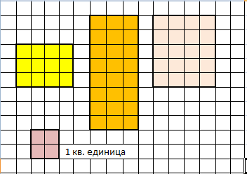  Задача № 3  Слайд5.  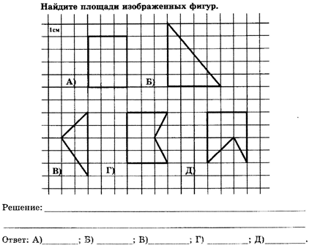  Задача № 4.  Учебник с. 19 № 10 (вторая слева фигура)  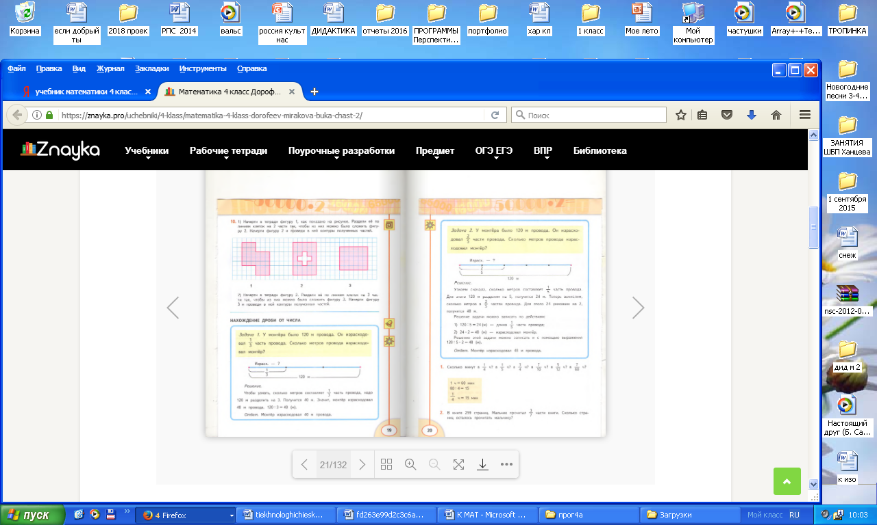  Найти площадь закрашенной фигуры.  Задача № 5. Учебник с. 31 №10.  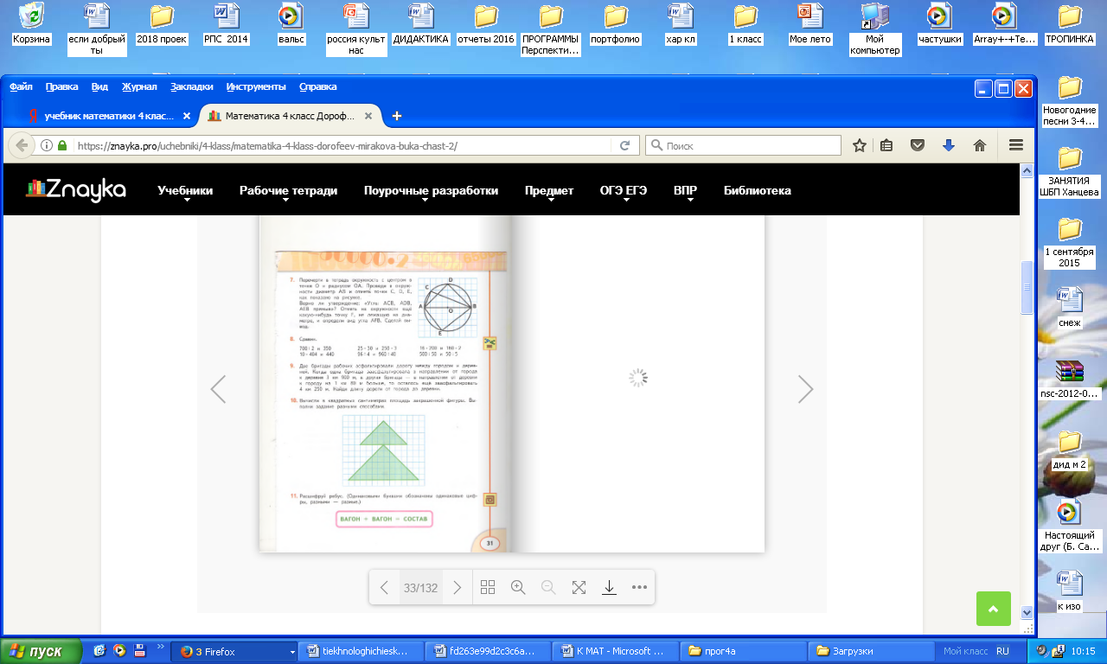  Найти площадь фигуры.  Слайд 5.  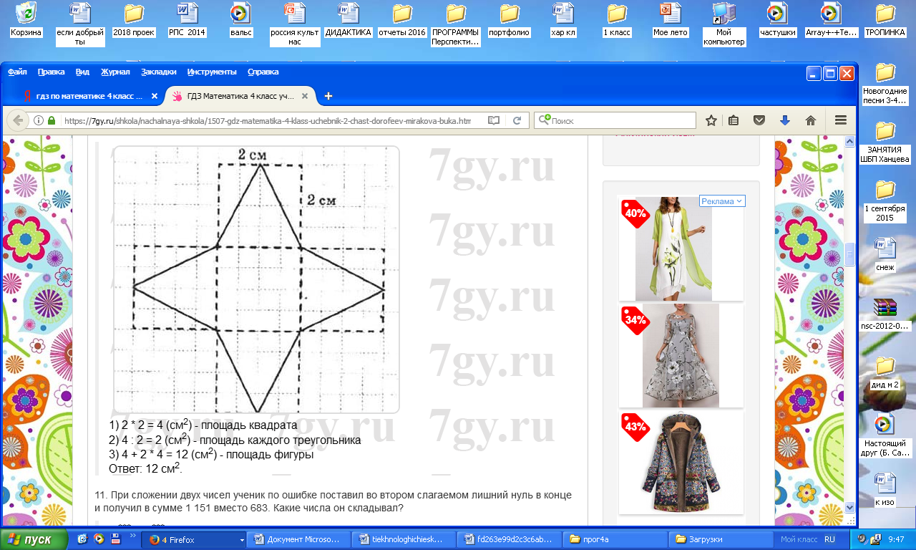 | 1. группа:  Пло́щадь — численная характеристика двумерной (плоской или искривлённой) геометрической фигуры, неформально говоря, показывающая размер этой фигуры.  2 группа:  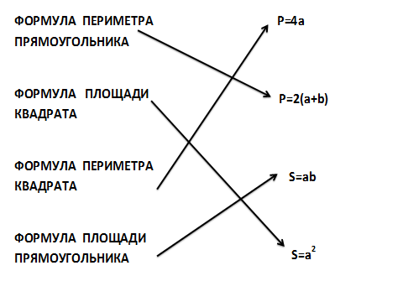  3 группа:  При измерении земель; при проектировании и строительстве домов; при ремонте квартир (например, укладка плитки на потолке, на полу))  Учащиеся записывают ответы в  технологической карте,  Участвуют в работе по повторению, в беседе с учителем, отвечают на поставленные вопросы  Ответ:6; 7; 6;19кв. ед.  Учащиеся ставят себе оценки в оценочный лист.  Все правильно – «5»  1 ошибка – «4»  2 ошибки - «3»  Используя смарт доску, на отображенном слайде ученик маркером выполняет задание. (остальные учащиеся выполняют эту работу в технологической карте).  Договариваются о распределении ролей: исполнитель-контролер в паре.  Работают в парах, исполняя распределенные роли.  Проговаривают последовательность действий на уроке.  -Как найти площадь фигур А,Б,В,Г,Д?  ( рассматриваем разные способы решения задач: разбиение на прямоугольники и прямоугольные треугольники(В,Г.Д), дополнение до прямоугольника, а затем вычет площади достроенной фигуры( В,Г,Д, Б).  - Учащиеся решают задание в парах.  Ответы: А: S=12кв.ед.  Б: S=10кв.ед.  В: S=5кв.ед.  Г: S=10кв.ед.  Д: S=9кв.ед.  Оценивается работа:  «5»-5заданий, «4»-4задания, «3»-3 задания.  Учащиеся решают задание в парах.  Можно решить разными способами.  (20 ·14 – 10 · 14) + (28 · 20 – 14 ·20) = 140 + 280 = 420  Ответ: 420 кв. мм  Оценивается работа:  «5»-5заданий, «4»-4задания, «3»-3 задания.  2 ·2 ·5 – 2 · 4 = 12 кв. см
  270 | 10 | 124 | 0 | 15 | 109 | 56
  260 : 26 | = | Л | 150 - 26 | = | О
  69 - 13 | = | Ь | 27·10 | = | П
  95+14 | = | Д | 60 : 4 | = | А
  472·0 |  |  |  | = | Щ
  1 | 2 | 3
7.Самостоятельная работа .  Цель:  -проверить на практике, как справимся с заданным заданием самостоятельно.  Цель: - применить полученные знания для решения задачи в реальной жизни. | На участке также будет летняя терраса с зеленью . Для нее нужно узнать, сколько плитки размером 50х50 см потребуется для укладки пола, который имеет форму следующую форму.  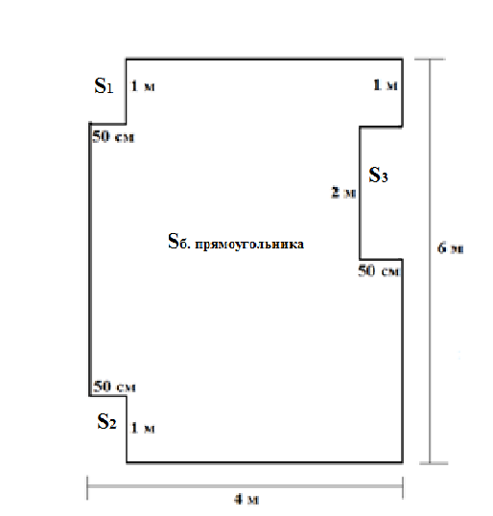  Оценивание контролерами. | Выбирают задание для самостоятельной работы.  Самостоятельно выполняют задание.  1.Разбиваем на простые фигуры  2.Находим площади простых фигур.  3.Отнимаем от большей площади меньшие.  4. Находим площадь одной плитки.  5. Находим количество плиток.  На каждом этапе выполнения расчётов на слайдах появляются промежуточные результаты.  Решение.  1 м = 100 см, 4 м = 400 см, 6 м = 600 см, 2 м = 200 см  Sпола = Sб.прямоуг. - S₁ - S₂ - S₃ = 400·600 – 50·100 – 50·100 – 200·50 = 220000(см²)  Sплитки = 50 ·50 = 2500 (см²)  220000 : 2500 = 88( плиток)-потребуется для укладки пола  Ответ: 88 плиток  На выполнение задания дается 10 мин. Проверяют решение, выставляют в карту урока баллы за решение задачи: 5 балла – задача решена верно, 4 балла - ход решения верный, но допущены ошибки в вычислениях.  Обсуждают результаты самостоятельной работы, объясняют причины возникновения ошибок.  Оценивают правильность выполнения упражнения, вносят необходимые коррективы в действие после его завершения на основе его оценки и учёта характера сделанных ошибок.
Рефлексия  Инициировать рефлексию детей по поводу психоэмоционального состояния, мотивации их собственной деятельности и взаимодействия с учителем и другими детьми в классе. | Оцените свою работу на уроке. Возьмите организационный лист и заполните анкету.  (Обвести или подчеркнуть во втором столбике нужный вариант ответа)  - Оцените свою деятельность на уроке, используя оценочный лист, который вы заполняли в течении урока и критериев оценивания  _ Посмотрим, кто может стать помощником по прикладной математике в данном проекте. Поднимите руки, кто выполнил задания на все «5». Это наши помощники в осуществлении этого проекта. Они заслуживают высокой оценки на уроке.  - А теперь посмотрите на смайлики в конце организационного листа, подумайте и обведите один смайлик соответствующий твоему настроению после урока. 1 мин. (Слайд 31)  - Спасибо ребята за отличную работу на уроке. Урок закончен, вы свободны.  Обведи смайлик соответствующий твоему настроению после урока:    Спасибо за активную работу на уроке!!! | Учащиеся отвечают на вопросы анкеты..Осуществляют самооценку с помощью оценочных листов.
  Ф.И. _____________________________________
  Оцените урок и результат своей деятельности
  Подчеркни один из вариантов.
  На уроке я работал  Своей работой на уроке я  Урок для меня показался  За урок я  Материал урока мне был  За урок я ставлю себе оценки:  №1_____________  №3_____________  №4_____________  №5_____________  Проверочная работа__________ | активно / пассивно  доволен / не доволен  коротким / длинным  устал / не устал  понятен / не понятен  _______________________________  Общая оценка_______________  (ставит учитель)

